GUIA DE TEMAS DE DESPLIEGUE 2

2-Diseño para recuperación ante fallos.
https://docs.cloud.google.com/architecture/dr-scenarios-planning-guide?hl=es&utm_source=copilot.com

https://learn.microsoft.com/es-es/azure/well-architected/design-guides/disaster-recovery?utm_source=copilot.com
PDF Material complementario https://learn.microsoft.com/pdf?url=https%3A%2F%2Flearn.microsoft.com%2Fes-es%2Fazure%2Fwell-architected%2Ftoc.json

Introducción (10 min)
(UNIDAD 4-03-VIDEO 28 ENERO CLASE 16 da ejercicio mas que nada)

- Pregunta disparadora: ¿Qué pasa si una aplicación que usamos todos los días deja de funcionar por un error en una actualización?
- Explicar que los sistemas deben estar preparados para fallar sin interrumpir el servicio.
- Presentar el concepto de recuperación ante fallos como parte del diseño de arquitecturas modernas.

clase en tres bloques:
- Teoría (Google Cloud + IBM): conceptos y fundamentos.
- Ejemplos (Azure + casos reales): cómo se aplica en la nube.
- Práctica (Cloud Run/Docker): simulación de fallo y recuperación.

Nodo central: Recuperación ante fallos Representa la idea principal: cómo garantizar continuidad del servicio si ocurre un error en despliegues.
Los eventos que interrumpen el servicio pueden ocurrir en cualquier momento. Tu red podría sufrir una interrupción, la última versión de tu aplicación podría introducir un error crítico o podrías tener que hacer frente a un desastre natural. Cuando las cosas no van bien, es importante tener un plan de recuperación tras fallos sólido, específico y bien probado.
Con un plan de recuperación tras fallos bien diseñado y probado, puedes asegurarte de que, si se produce una catástrofe, el impacto en los resultados de tu empresa sea mínimo. Sean cuales sean tus necesidades de recuperación tras fallos, Google Cloud ofrece una selección de productos y funciones robusta, flexible y rentable que puedes usar para crear o mejorar la solución que más te convenga.
Blue-Green Deployment
- Dos entornos: uno activo y otro en espera.
- Permite cambiar rápidamente si la nueva versión falla.
División de tráfico
- Se reparte tráfico entre versiones.
- Si la nueva versión presenta errores, se puede redirigir todo el tráfico a la estable.

Diseño para recuperación ante fallos es una estrategia de arquitectura de sistemas que busca garantizar que una aplicación o servicio pueda continuar funcionando, o recuperarse rápidamente, en caso de errores, interrupciones o desastres tecnológicos.

¿Por qué es importante?
- Porque ningún sistema es infalible: pueden fallar servidores, redes, bases de datos o el propio código.
- Porque los usuarios esperan disponibilidad continua y mínima pérdida de datos.

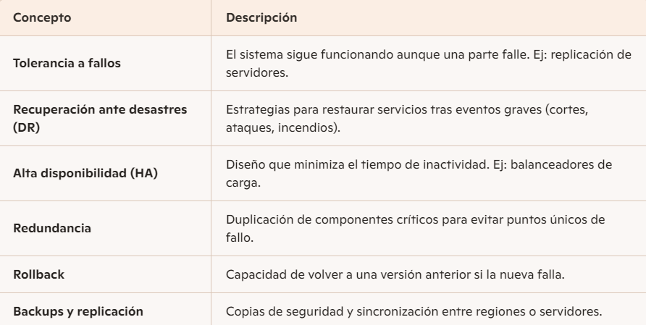

Ejemplos reales
- Blue-Green Deployment: dos versiones de una app (blue y green); si la nueva falla, se vuelve a la anterior.
- Canary Release: se lanza la nueva versión solo a un pequeño grupo de usuarios; si funciona bien, se amplía.
- Cloud Run + Load Balancer: si una instancia falla, otra toma el relevo automáticamente.
- GitHub Actions + Secrets: si una credencial falla, el sistema puede detener el despliegue y notificar.

Ejemplo teórico:
“Un sistema con recuperación ante fallos puede tener dos servidores: si uno falla, el otro toma el control automáticamente.”

Ejemplo: 1
Imagina que tienes una aplicación web que muestra un catálogo de productos.
- Si actualizas la app y la nueva versión falla, los usuarios no deberían quedarse sin servicio.
- Por eso necesitas un diseño de recuperación ante fallos: mantener una versión estable lista para recibir tráfico si la nueva falla.
La recuperación tras desastres es un subconjunto de la planificación de la continuidad de la actividad.
La planificación de la recuperación tras desastres empieza con un análisis del impacto empresarial que define dos métricas clave:
- Un objetivo de tiempo de recuperación (RTO), que es el tiempo máximo aceptable que tu aplicación puede estar sin conexión. Este valor suele definirse como parte de un acuerdo de nivel de servicio (ANS) más amplio.
- Un objetivo de punto de recuperación (RPO), que es el tiempo máximo aceptable durante el cual se pueden perder datos de tu aplicación debido a un incidente grave. Esta métrica varía en función de las formas en que se usan los datos. Por ejemplo, los datos de usuario que se modifican con frecuencia podrían tener un RPO de solo unos minutos. Por el contrario, los datos menos críticos y que se modifican con poca frecuencia podrían tener un RPO de varias horas. Esta métrica solo describe el tiempo que se ha perdido, no la cantidad ni la calidad de los datos.

  - ¿Cómo se diseña la recuperación ante fallos?

El diseño se hace siguiendo principios de arquitectura resiliente:
- Identificar riesgos: ¿qué puede fallar? (servidores, red, base de datos, credenciales).
- Definir objetivos de recuperación:
  - RTO (Recovery Time Objective): cuánto tiempo máximo puede estar caído el sistema.
  - RPO (Recovery Point Objective): cuánto dato máximo se puede perder.
- Elegir estrategias: redundancia, replicación, balanceo de carga, blue-green deployment, backups.
- Planificar escenarios de fallo: simular qué pasa si se rompe un servicio y cómo se recupera.
- Documentar y probar: crear runbooks y guías para que el equipo sepa cómo actuar.
runbook es un procedimiento documentado paso a paso o una referencia que diseñan los profesionales de TI para realizar diversas tareas repetitivas y rutinarias y solucionar problemas comunes. Es una guía procesable que los administradores de TI,los operadores siguen y utilizan para solucionar problemas y automatizar tareas con el fin de permitir operaciones eficientes.
Los Runbooks son beneficiosos para todos los miembros del equipo de TI, tanto si tienen experiencia como si son nuevos, ya que proporcionan instrucciones detalladas para diversas tareas y permiten resolverlas rápidamente. Puede aprender de él y seguir los pasos para resolver con precisión cualquier problema repentino que pueda surgir.
Además, los runbooks están disponibles tanto en forma de libro físico como de documento electrónico y se almacenan en los sistemas de los profesionales informáticos.Son muy eficaz y preciso, ya que se basa en experiencias anteriores.

2. ¿Qué utilizamos para diseñar?
Se usan herramientas y servicios que permiten implementar estas estrategias:
- Infraestructura en la nube: Google Cloud, AWS, Azure (con servicios de alta disponibilidad).
- Balanceadores de carga: distribuyen tráfico entre servidores.
- Sistemas de replicación: bases de datos replicadas en varias regiones.
- Automatización CI/CD: GitHub Actions, Jenkins, GitLab CI para despliegues seguros.
- Monitoreo y alertas: Cloud Logging, Prometheus, Grafana para detectar fallos rápido.
- Backups y snapshots: copias de seguridad periódicas.

3. ¿Quién diseña?
El diseño lo realizan distintos roles dentro de un equipo tecnológico:
- Arquitectos de software / cloud: definen la estrategia global y patrones de resiliencia.
- Ingenieros DevOps: implementan pipelines, despliegues y automatización.
- Administradores de sistemas: configuran servidores, redes y backups.
- Desarrolladores: escriben el código preparado para tolerar fallos (ej. manejo de errores).

